Для получения у усилителей избирательных свойств в об­ласти низких частот (ниже 20 кГц) преимущественно применяют RС-цепи интегрирующего или дифференцирующего типа. Они включаются на входе или выходе усилителя и охватывают его частотно-зависимой обратной связью.

В области высоких частот в качестве фильтров низких частот широко применяют высокочастотные дроссели, а по­лосовые и режекторные фильтры выполняют на основе ис­пользования катушек индуктивности (LС-фильтры).

В отдельных случаях применяют *электромеханические* фильтры, которые относятся к числу полосовых и имеют резонансную частоту, равную частоте собственных механичес­ких колебаний системы. Добротность таких фильтров обычно высокая (сотни — тысячи единиц), но перестройка частоты затруднена. Поэтому электромеханические фильтры в основном применяют в технике связи или радиовещании, где имеются стандартные определенные рабочие частоты.

Под *активными* фильтрами обычно понимают электронные усилители, содержащие RС-цепи, включенные так, что у усили­теля появляются избирательные свойства. При их применении удается обойтись без громоздких, дорогостоящих и нетех­нологичных катушек индуктивности и создать низкочастотные фильтры в микроэлектронном исполнении, в которых основные параметры могут быть изменены с помощью навесных ре­зисторов и конденсаторов.

Простейшие фильтры высоких и низких частот показаны на рис. 6.23, *а, в.* В них конденсатор, определяющий частотную характеристику, включен в цепь ОС.

Для фильтра высоких частот, который часто используется в качестве дифференцирующего устройства, коэффициент передачи

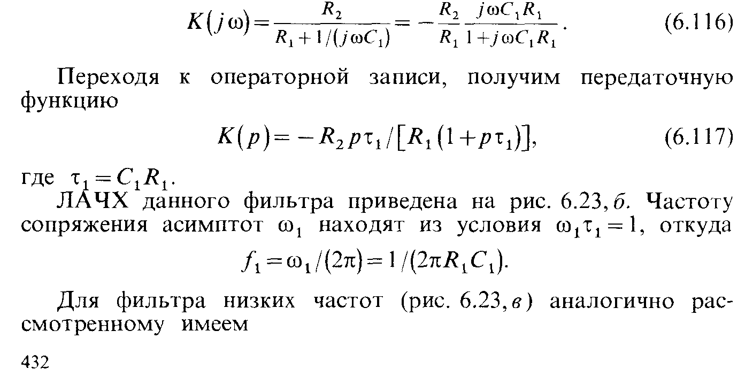

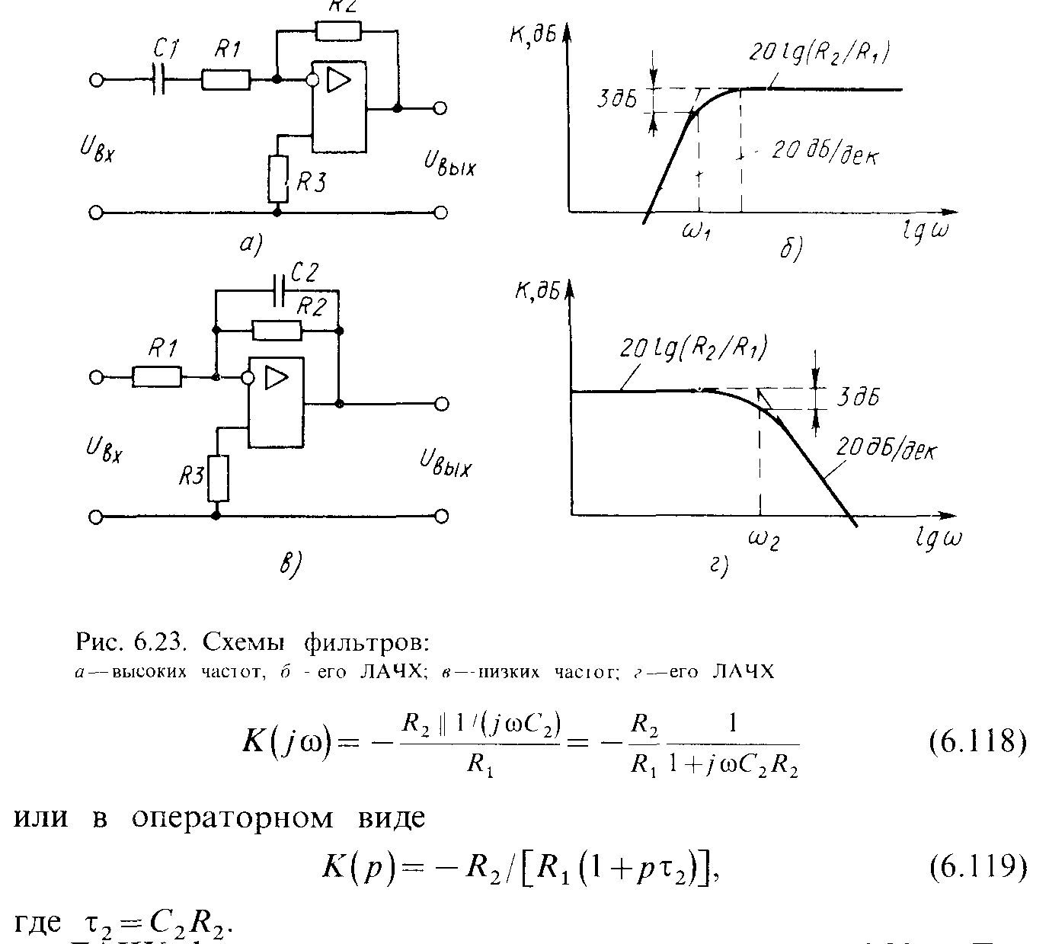

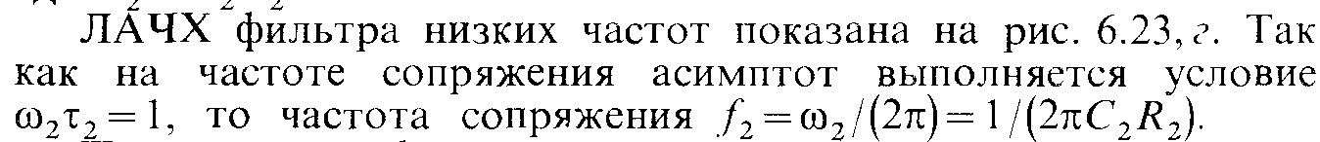

Передаточные функции приведенных простейших фильтров представляют собой уравнения первого порядка, поэтому и фильтры называются фильтрами первого порядка. Коэффициент усиления у них уменьшается с частотой на 20 дБ/дек.

При объединении фильтров низких и высоких частот (рис. 6.23, а, *в)* получается полосовой фильтр (рис. 6.24, а), име­ющий ЛАЧХ (рис. 6.24,б).

Простейшие активные фильтры имеют малую крутизну спада ЛАЧХ, что свидетельствует о плохих избирательских свойствах. Для улучшения избирательности нужно повышать порядок передаточных функций за счет введения дополнительных R*С-* цепей или последовательного включения идентичных активных фильтров. На практике наиболее часто используют ОУ с цепями ОС, работа которых описывается уравнениями второго порядка. При необходимости повысить избирательность системы отдель­ные фильтры второго порядка включают последовательно.

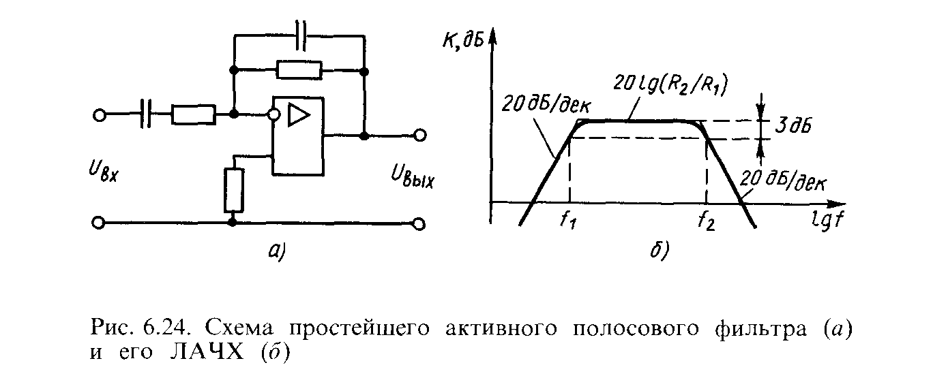Активные фильтры низких, высоких частот и полосовой фильтр второго порядка приведены на рис. 6.25, а, б, в. У них при соответствующем подборе номиналов резисторов и конденсаторов наклон асимптот 40 дБ/дек. Причем, как видно из рис. 6.25, а, б, переход от фильтра низких к фильтру высоких частот осуществляется заменой резисторов на конденсаторы, и наоборот. В полосовом фильтре имеются элементы фильтров низких и высоких частот.

Передаточные функции этих фильтров соответственно равны: 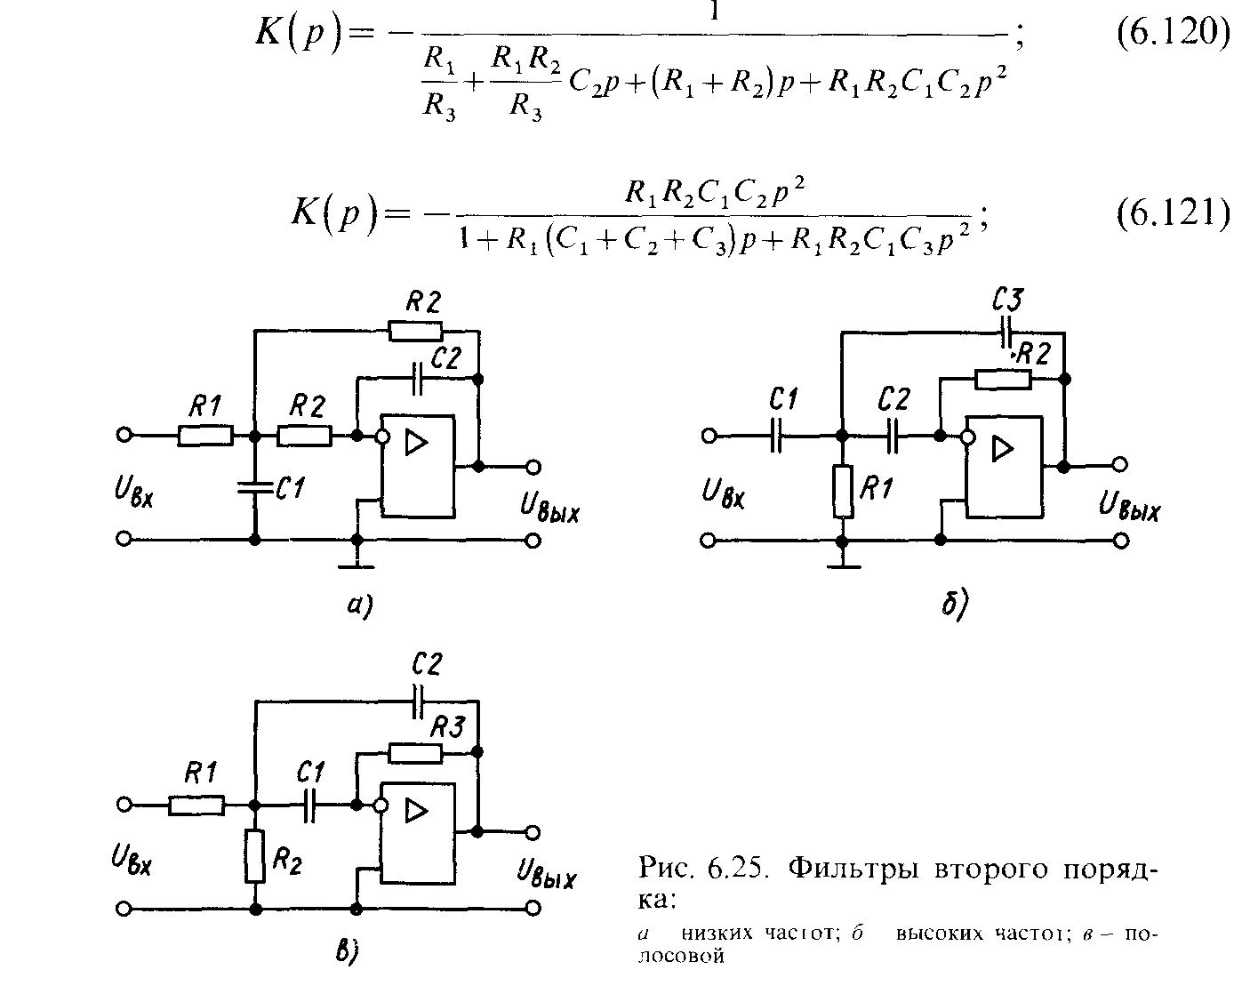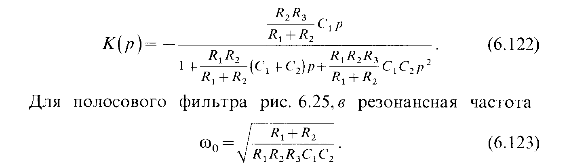Для фильтров низких и высоких частот частоты, харак­теризующие «начало» среза или его окончание, равны

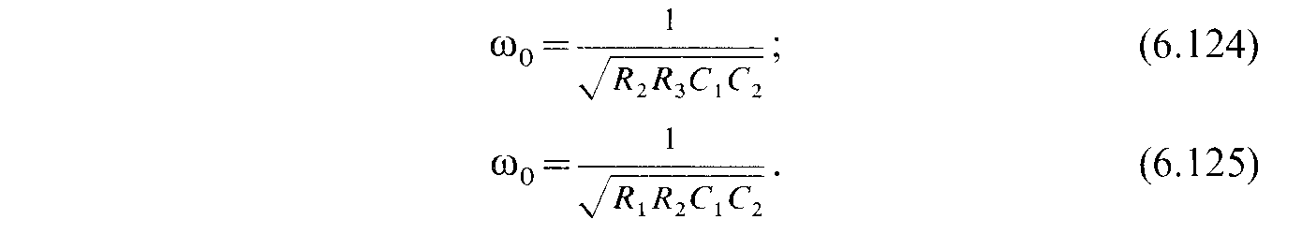Вид их частотной характеристики зависит от параметров компонентов. Она может быть монотонно убывающей или возрастающей или иметь немонотонный вид и подъемы вблизи частоты w0.

Достаточно часто полосовые фильтры второго порядка реализуют с помощью мостовых цепей. Наиболее распрост­ранены двойные Т-образные мосты, которые «не пропускают» сигнал на частоте резонанса (рис. 6.26, *а)* и мосты Вина, имеющие максимальный коэффициент передачи на резонансной частоте w0 (рис. 6.26. б).

Мостовые цепи включены в цепи отрицательной и поло­жительной ОС. В случае двойного Т-образного моста глубина отрицательной ОС минимальна на частоте резонанса. Коэф­фициент усиления на этой частоте имеет максимальное значе­ние. При использовании моста Вина на частоте резонанса получается максимальная глубина положительной ОС и на­ибольшее усиление. При этом для сохранения устойчивости глубина отрицательной ОС, созданной с помощью резисторов *R1* *, R2* должна быть больше положительной. Если коэффици­енты положительной и отрицательной ОС близки, то данный активный фильтр может иметь эквивалентную добротность Q приблизительно 2000.

Резонансную частоту двойного Т-образного моста при R *= R2 = R3 = R4/2* **и** *С=С1 = С2 = 2Съ* **и** моста Вина при R*3 = R4 = R* и С1 = С2 = С выбирают исходя из условия устой­чивости 3*>(R2 + R1)/R1,* так как коэффициент передачи моста Вина на частоте w0 равен 1/3.

Для получения режекторного фильтра двойной Т-образный мост можно включить так, как показано на рис. 6.26, в, или мост Вина включить в цепь отрицательной ОС.

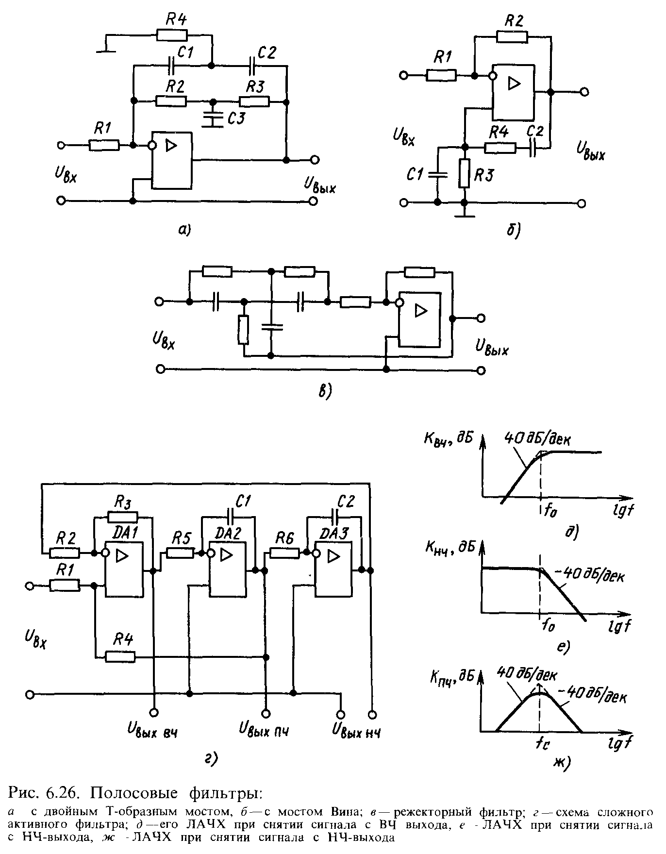Если активный фильтр требуется перестраивать в широких пределах, то обычно используют мост Вина, у которого резисторы Rз и выполняют в виде сдвоенного переменного резистора.

С удешевлением и выпуском нескольких ОУ в одном корпусе начали широко применять несколько активных фильтров низких порядков, объединенных между собой в еди­ную замкнутую систему. Пример построения такого фильтра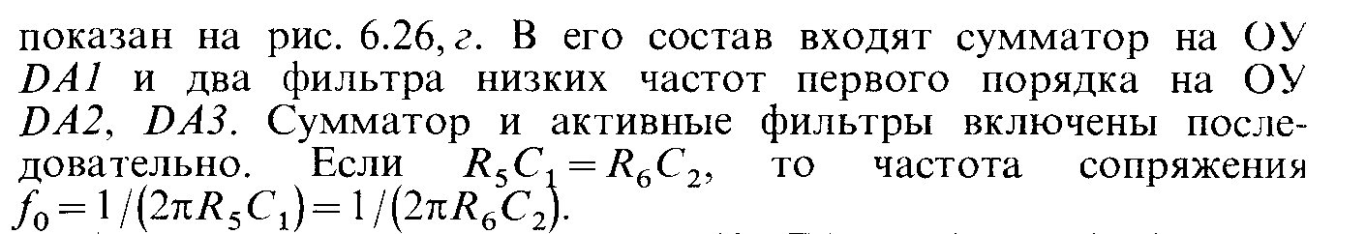Асимптоты имеют наклон 40 дБ/дек (рис. 6.26*,д, е, ж).* В подобном сложном фильтре удается одновременно реализо­вать фильтры низких и высоких частот, а также полосовой фильтр, который имеет сравнительно низкую чувствительность к отклонениям параметров отдельных компонентов, что бывае! важно при практической реализации избирательных устройств. Структура, близкая к разобранной, использована в микросхеме типа 284СС2.

В электронных цепях кроме рассмотренных используют *фазовые* фильтры. Они имеют не зависящий от частоты коэффициент передачи и пропорциональный ей фазовый сдвиг выходного сигнала. В качестве фазовых фильтров можно использовать фазосдвигающие устройства (рис. 6.14,а, *б),* ра­бота которых рассмотрена ранее.

Наиболее важным его параметром является *групповое время задержки,* под ним понимают промежуток времени, на который

сигнал задерживается фазовым фильтром 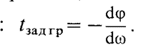

Групповое время задержки в общем случае меняется при изменении частоты сигнала и зависит от порядка уравнения, харак­теризующего математическую модель фильтра.

§ 6.6. МАГНИТОЭЛЕКТРОННЫЕ ПРЕОБРАЗОВАТЕЛИ ЭЛЕКТРИЧЕСКИХ СИГНАЛОВ

С появлением дешевых малогабаритных интегральных уси­лителей электрических сигналов изменился подход к постро­ению преобразователей, основанных на использовании раз­личных физических явлений, в том числе и широко распрост­раненных магнитных преобразователей. Оказалось целесооб­разнее, дешевле и проще требуемые характеристики магнитных преобразователей получать не за счет их конструктивного выполнения, а за счет введения электронного усилителя, охватывающего магнитный преобразователь цепью ОС или создающего эффекты введения в цепь отрицательных сопротив­лений или проводимостей. Преобразователи сигналов, в состав которых входят магнитные и электронные компоненты, вклю­ченные так, что один или оба одновременно влияют на характеристики преобразования, называются магнитоэлек­тронными.